**图像畸变**

一开始对方程的理解存在误区，打印出方程的图形如下：

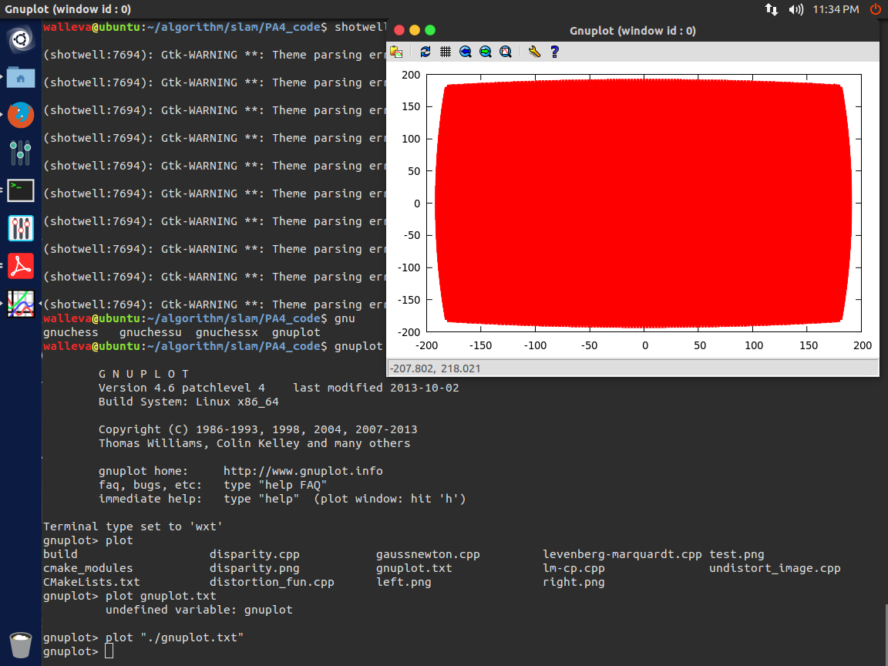

代码如下:

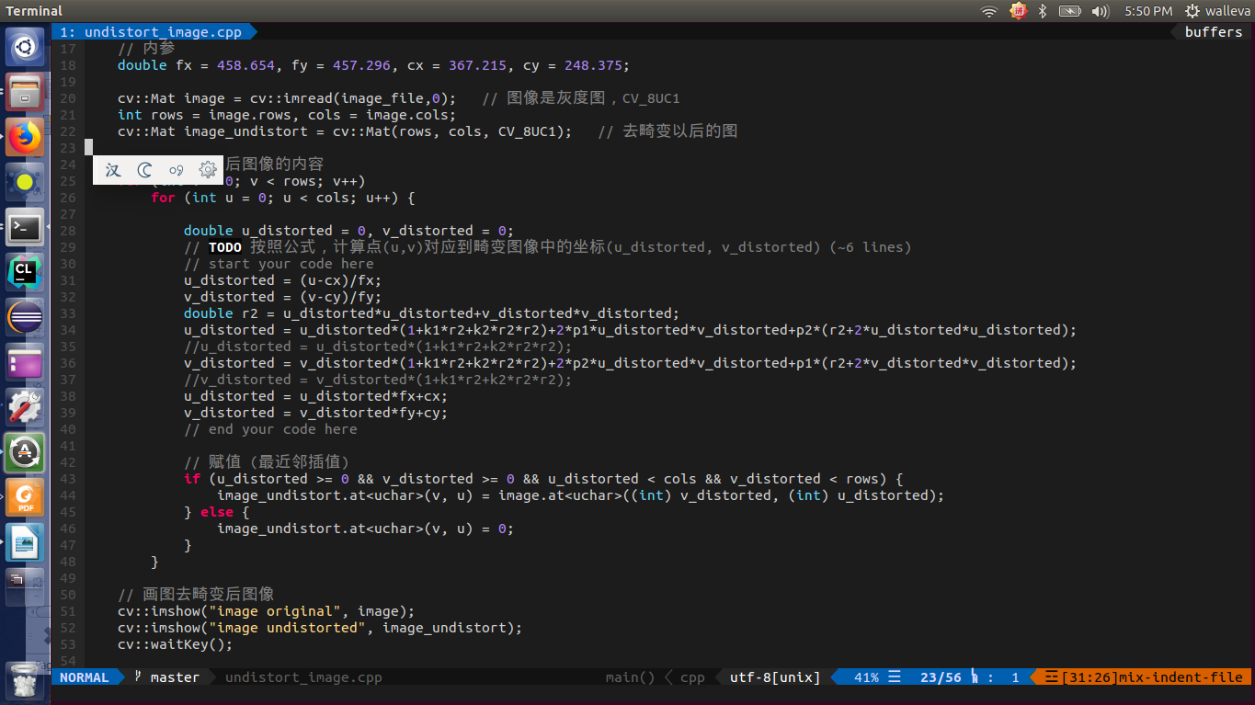

矫正之后如下：

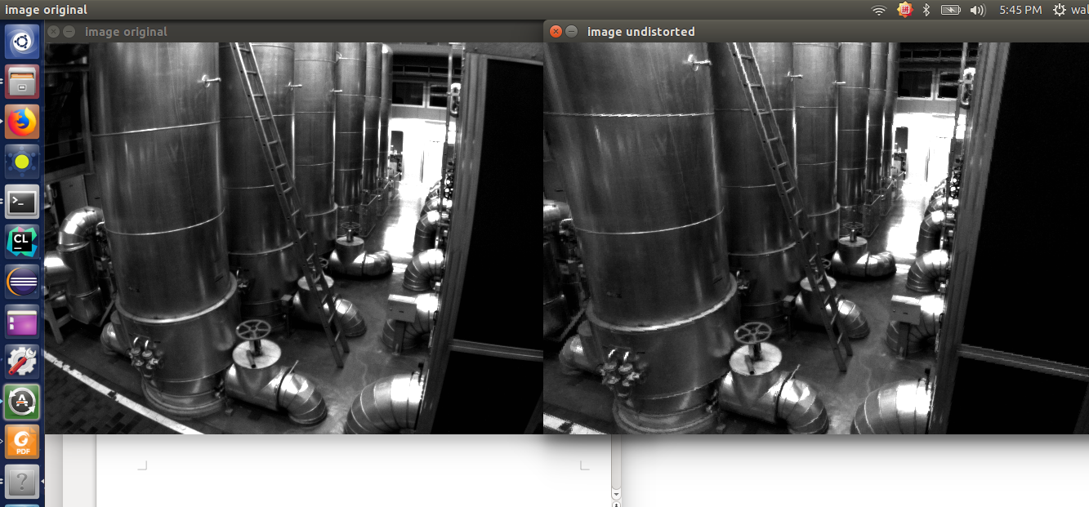

双目视差的 点云图如下：

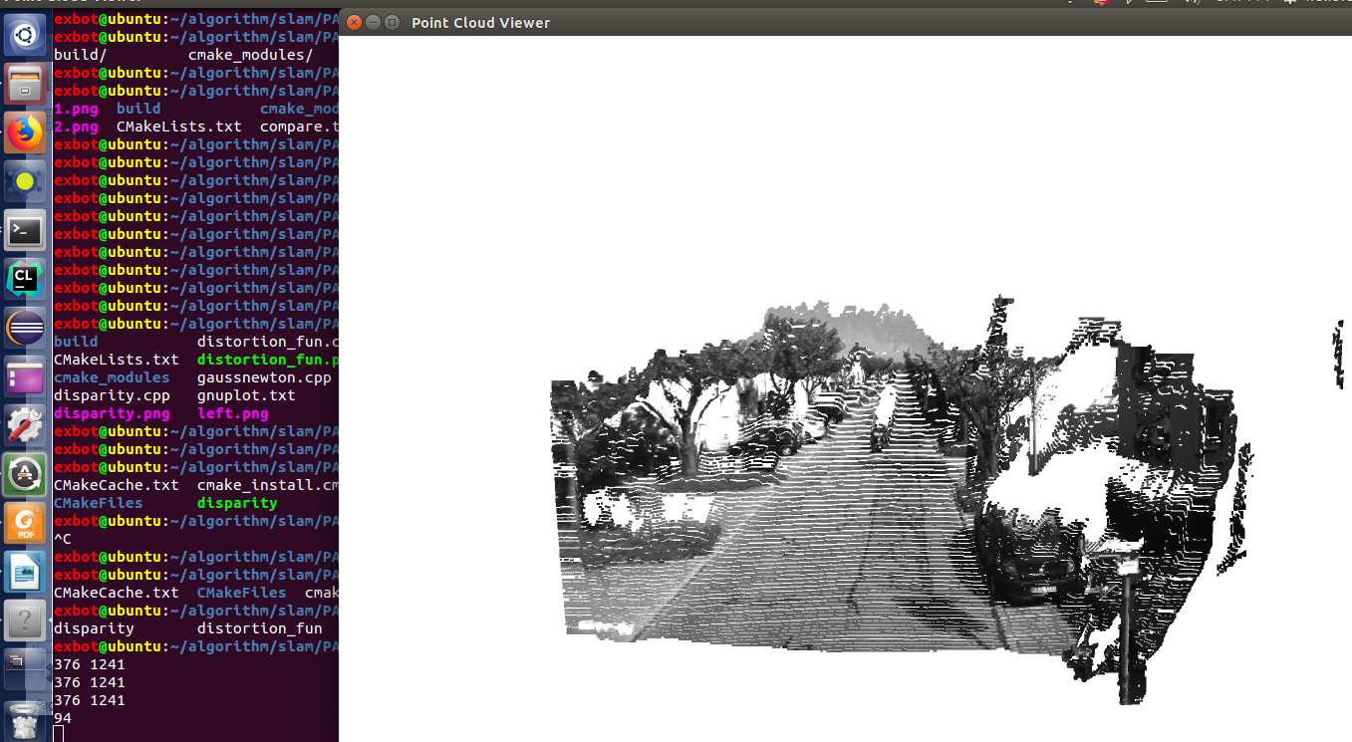

代码如下：

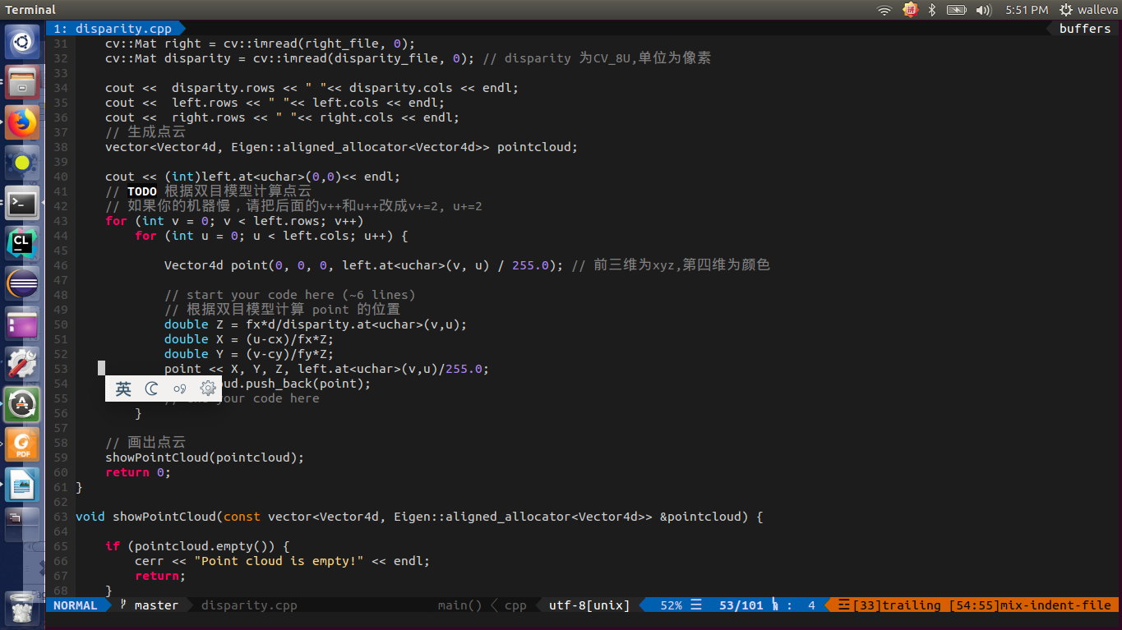

4 矩阵的微分：

矩阵 A 2 RN×N，那么 d(Ax)/dx 是什么？

d(Ax)/dx = A(T) （A的转置）

矩阵 A 2 RN×N，那么 d(xTAx)/dx 是什么？

d(xTAx)/dx = （A(T) + A）x （T表示转置）

3. 证明：

xTATx = tr(AxxT):

因为𝐴𝑥 ∈ ℝ𝑁*1， 𝑥𝑇 ∈ ℝ1*N，相乘展开 可得：对角线之和为tr(AxxT)，等

于两个向量转置后相乘，即： tr(AxxT) = （Ax）T*x= xTATx。

5 高斯牛顿法 拟合: 结果如下：

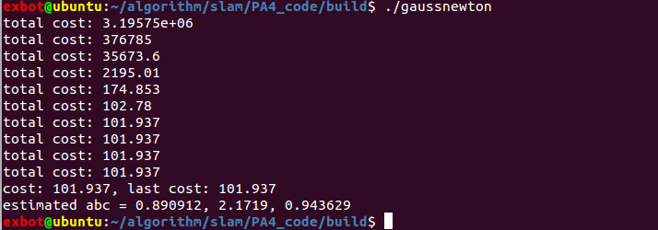

代码如下：

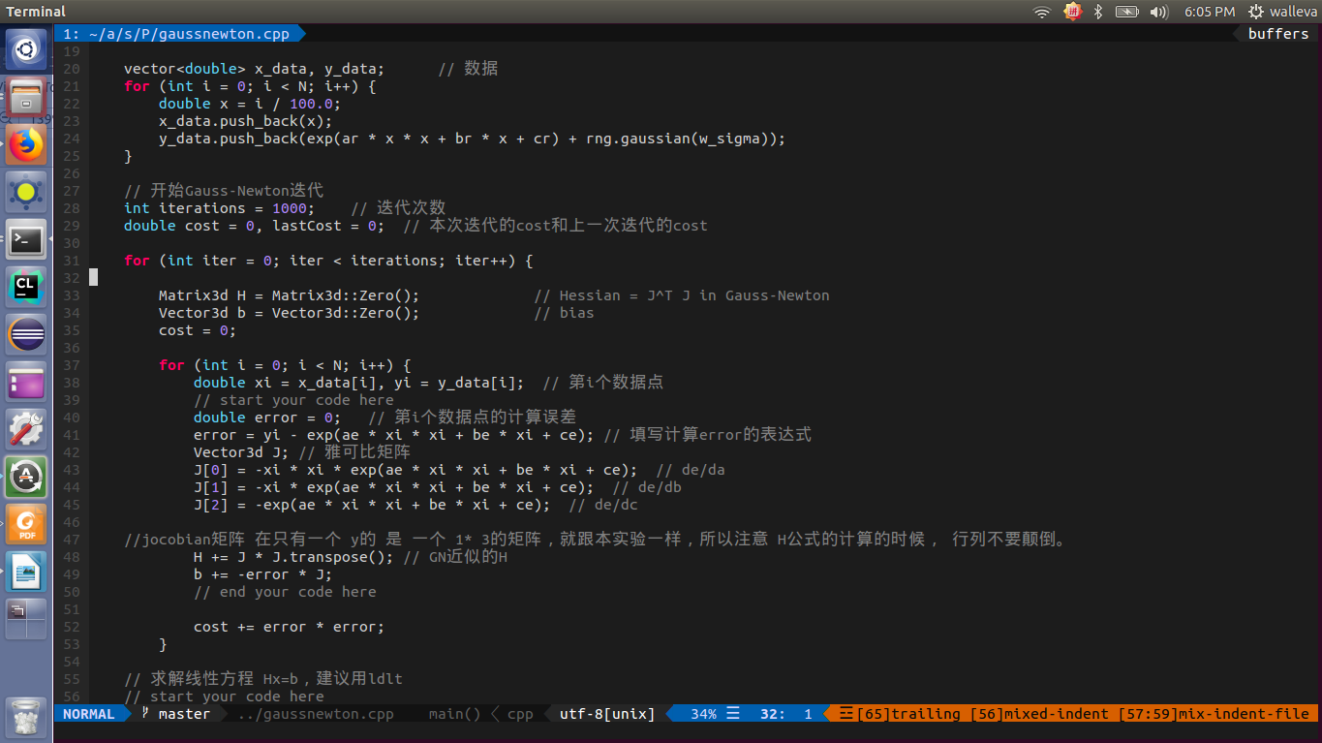

6 **批量对大似然估计：**

如下图：

